Урок по разговорному практикуму по немецкому языку
Ролевая игра « На вокзале»
Цель: Развитие коммуникативной компетенции студентов.
Задачи:
1. Введение и закрепление языкового материала в различных видах речевой деятельности.
2. Расширение кругозора учащихся на основе страноведческого материала.
3. Воспитывать культуру речи и положительное отношение к иностранному языку.
Оснащение урока:
- - презентация
- - аудиозапись «На вокзале», аудиозапись «Объявление о прибытии поезда»
- - карта ФРГ
- - разноцветные (красные, желтые, синие) карточки для каждого студента и коробочка (для рефлексии)

Ход урока.
1. Начало урока
- Организационный момент.
a) Приветствие.
b) По звуковому сопровождению (шум на вокзале) определяют тему и задачи.
Auf dem Bahnhof. Was gibt es hier. Was passiert hier. (На вокзале. Что здесь есть. Что здесь происходит.)
- Mundgymnastik (Речевая зарядка)
Es gibt viele Sprichwörter zum Thema „Reise“. Wiederholen wir einige! (пословицы на больших карточках, вывешиваются по очереди на доску)
«Wer wandert und reist von Süd nach Nord, erkennt die Welt von Ort zu Ort»
«Man glaubt einem Auge mehr als zwei Ohren»
«Mit Fragen kommt man durch die Welt»
«Ost und West, daheim das Best»
Findet bitte russische Ǟquivalenten zu diesen Sprichwörtern! (найдите русские эквиваленты)
Кто готов, сигнализируйте красными карточками.
«В гостях хорошо, а дома лучше»
«Лучше один раз увидеть, чем сто раз услышать»
«Язык до Киева доведет»
«Кто путешествует с юга на север, тот узнает мир лучше»
2. Основная часть урока
1) Введение новой лексики по теме «Вокзал».
а) Was seht ihr hier? (рисунок вокзала с обозначениями) Определить объекты вокзала по данным обозначениям от 1 до 11 и словам от 1 до 11.
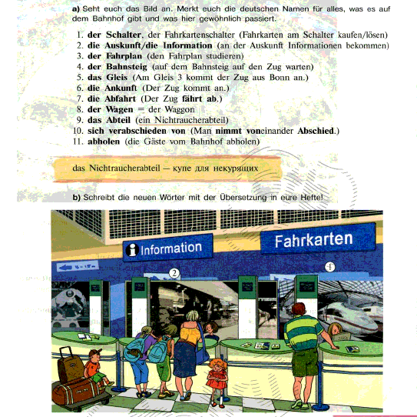
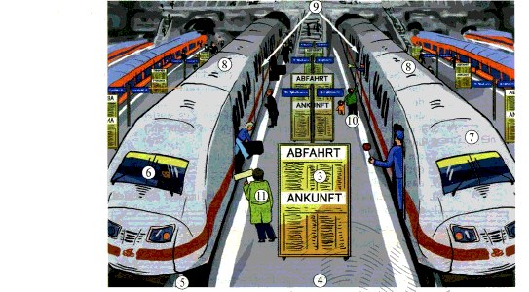
b) Запись выделенных жирным шрифтом слов с переводом в словари (ориентируемся на рисунок вокзала с обозначениями)
2) Закрепление лексики.

Кратко расскажите о происходящем на рисунках по вопросам (делимся на 2 группы): 1) Wo spielt die Handlung?
2) Was geschieht hier?
3) Wer holt wen ab? Werverabschiedet sich von wem?
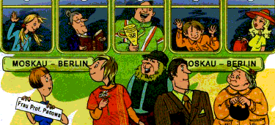
3) Развитие навыков аудирования с использованием лексики по теме.
а) На каждом вокзале слушают разные объявления. О чём эти объявления? (запись, каждое объявление прослушивается дважды). 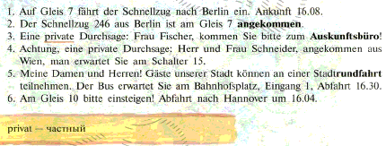
b) Обсуждение каждого объявления на русском языке после 2х прослушиваний.
4) Развитие навыков устной и письменной речи.
а) Ознакомьтесь с информацией из расписания поездов. Что вы узнали из этого расписания? Задайте вопросы и ответьте на них. Поезд № 243 как образец (работаем в парах - устно).
Fragen (вопросы)
Antworten (ответы)
Zu welcher Zeit fährt der Schnellzug 243 aus Hannover nach Berlin ab?
Der Schnellzug 243 fährt aus Hannover nach Berlin um 1.35 ab.
Von welchem Gleis fährt der Schnellzug 243 aus Hannover nach Berlin ab?
Vom Gleis 7 fährt der Schnellzug 243 aus Hannover nach Berlin ab.
Wann kommt der Schnellzug 243 in Berlin an?
Der Schnellzug 243 kommt in Berlin um 5.37 an

5) Ролевая игра
Студентам предлагается диалог – образец, который является основой для составления их собственного диалога.
- чтение диалога по ролям;
- чтение диалога с целью восстановить пропущенные реплики;
- инсценирование диалога, воспроизводя реплики по ролям;
- составление аналогичного диалога, но в другой ситуации общения.
Диалог – образец «Im Auskunftsbűro»
A. Entschuldigung!
B. Ja?
A. Wann geht der Zug nach Berlin?
B. Der Zug nach Berlin verkehrt jeden Tag. Um 10 Uhr 20 ist die Abfahrt.
A. Ist es ein D –Zug?
B. Ja, er geht direkt nach Berlin, ohne zu halten.
A. Gibt es vielleicht noch einen Zug nach Berlin?
B. Ja, aber dann műssen Sie in Poland umsteigen.
A. Wie unbequem! Wann komme ich dort an?
B. Sie kommen in Poland morgen Punkt 11 Uhr an.
A. Das ist mir nicht recht.
B. Aber der dritte Zug ist ein Personenzug. Meiner Meinung nach ist es ein bequemer Zug mit Speisewagen und Schlafwagen.
A. Wann fährt denn der Zug ab?
B. Um 17 Uhr 10. Sie haben noch Zeit, um sich eine Fahrkarfe zu lősen.
A. Jch habe aber ziemlich viel Gepack mit.
B. Nehmen Sie Iieber einen Gepäckträger.
A. Das ist aber ein guter Rat! Besten Dank fur die Auskunft, auf Wiedersehen!

Урок по разговорному практикуму по немецкому языку
Ролевая игра « На вокзале»
Цель: Развитие коммуникативной компетенции студентов.
Задачи:
1. Введение и закрепление языкового материала в различных видах речевой деятельности.
2. Расширение кругозора учащихся на основе страноведческого материала.
3. Воспитывать культуру речи и положительное отношение к иностранному языку.
Оснащение урока:
- - презентация
- - аудиозапись «На вокзале», аудиозапись «Объявление о прибытии поезда»
- - карта ФРГ
- - разноцветные (красные, желтые, синие) карточки для каждого студента и коробочка (для рефлексии)

Ход урока.
1. Начало урока
- Организационный момент.
a) Приветствие.
b) По звуковому сопровождению (шум на вокзале) определяют тему и задачи.
Auf dem Bahnhof. Was gibt es hier. Was passiert hier. (На вокзале. Что здесь есть. Что здесь происходит.)
- Mundgymnastik (Речевая зарядка)
Es gibt viele Sprichwörter zum Thema „Reise“. Wiederholen wir einige! (пословицы на больших карточках, вывешиваются по очереди на доску)
«Wer wandert und reist von Süd nach Nord, erkennt die Welt von Ort zu Ort»
«Man glaubt einem Auge mehr als zwei Ohren»
«Mit Fragen kommt man durch die Welt»
«Ost und West, daheim das Best»
Findet bitte russische Ǟquivalenten zu diesen Sprichwörtern! (найдите русские эквиваленты)
Кто готов, сигнализируйте красными карточками.
«В гостях хорошо, а дома лучше»
«Лучше один раз увидеть, чем сто раз услышать»
«Язык до Киева доведет»
«Кто путешествует с юга на север, тот узнает мир лучше»
2. Основная часть урока
1) Введение новой лексики по теме «Вокзал».
а) Was seht ihr hier? (с. 177-178 – рисунок вокзала с обозначениями) Определить объекты вокзала по данным обозначениям от 1 до 11 и словам от 1 до 11.
b) Запись выделенных жирным шрифтом слов с переводом в словари (ориентируемся на рисунок вокзала с обозначениями)
2) Закрепление лексики.
а) Какие надписи отсутствует.
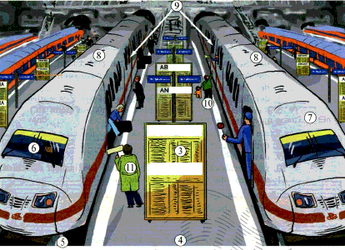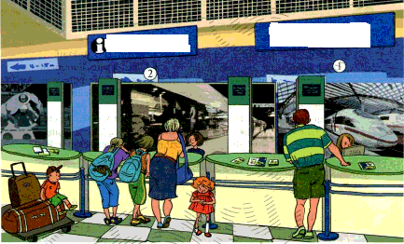
b) Кратко расскажите о происходящем на рисунках по вопросам (делимся на 2 группы): 1) Wo spielt die Handlung?
2) Was geschieht hier?
3) Wer holt wen ab? Werverabschiedet sich von wem?
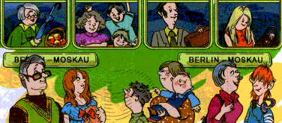
c) Найдите 12 отличий. Сделайте это по обр
азцу (делимся на 2 группы).
3) Развитие навыков аудирования с использованием лексики по теме.
а) На каждом вокзале слушают разные объявления. О чём эти объявления? (запись, каждое объявление прослушивается дважды). Готовность сигнализируем цветными карточками (красная – понял, синяя - есть затруднения, жёлтая – помогите)
b) Обсуждение каждого объявления на русском языке после 2х прослушиваний.
4) Развитие навыков устной и письменной речи.
а) Ознакомьтесь с информацией из расписания поездов. Что вы узнали из этого расписания? Задайте вопросы и ответьте на них. Поезд № 243 как образец (работаем в парах - устно). Готовность пары сигнализируем цветными карточками (красная – готов, синяя - есть затруднения, жёлтая – помогите)
Fragen (вопросы)
Antworten (ответы)
Zu welcher Zeit fährt der Schnellzug 243 aus Hannover nach Berlin ab?
Der Schnellzug 243 fährt aus Hannover nach Berlin um 1.35 ab.
Von welchem Gleis fährt der Schnellzug 243 aus Hannover nach Berlin ab?
Vom Gleis 7 fährt der Schnellzug 243 aus Hannover nach Berlin ab.
Wann kommt der Schnellzug 243 in Berlin an?
Der Schnellzug 243 kommt in Berlin um 5.37 an

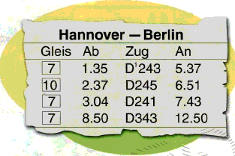
b) Какие объявления можно услышать на вокзале в Ганновере? А в Берлине? Добавьте новые объявления к уже имеющимся в образцах. Запишите их. Готовность сигнализируем цветными карточками (красная – готов, синяя - есть затруднения, жёлтая – помогите)
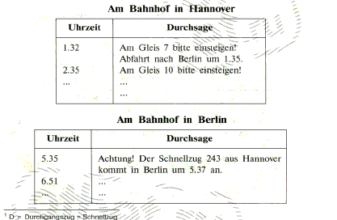
5) Ролевая игра
Студентам предлагается диалог – образец, который является основой для составления их собственного диалога.
- чтение диалога по ролям;
- чтение диалога с целью восстановить пропущенные реплики;
- инсценирование диалога, воспроизводя реплики по ролям;
- составление аналогичного диалога, но в другой ситуации общения.
Диалог – образец «Im Auskunftsbűro»
A. Entschuldigung!
B. Ja?
A. Wann geht der Zug nach Berlin?
B. Der Zug nach Berlin verkehrt jeden Tag. Um 10 Uhr 20 ist die Abfahrt.
A. Ist es ein D –Zug?
B. Ja, er geht direkt nach Berlin, ohne zu halten.
A. Gibt es vielleicht noch einen Zug nach Berlin?
B. Ja, aber dann műssen Sie in Poland umsteigen.
A. Wie unbequem! Wann komme ich dort an?
B. Sie kommen in Poland morgen Punkt 11 Uhr an.
A. Das ist mir nicht recht.
B. Aber der dritte Zug ist ein Personenzug. Meiner Meinung nach ist es ein bequemer Zug mit Speisewagen und Schlafwagen.
A. Wann fährt denn der Zug ab?
B. Um 17 Uhr 10. Sie haben noch Zeit, um sich eine Fahrkarfe zu lősen.
A. Jch habe aber ziemlich viel Gepack mit.
B. Nehmen Sie Iieber einen Gepäckträger.
A. Das ist aber ein guter Rat! Besten Dank fur die Auskunft, auf Wiedersehen!

